**武汉纺织大学**

**《面向对象程序设计》实验报告**

**题目：流的输入输出**

**成 绩：**

**学 号： 2004210523**

**姓 名： 文东柳**

**班 级： 计算机二学位12005**

**指导教师： 熊明福**

**报告日期： 2022年09月29日**

1. **实验内容**

1、输入若干数据，找出最大值输出。（键盘和文件读取）

2、day（0~6）代表每月第一天起始位置，stop代表每月天数，每天之间空两个空格。输入不同的day和stop，输出每月日历的样子。假设day为2，stop为31，则输出样式为

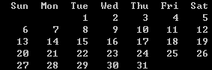

示例

1. **实验目的**

掌握标准输入输出数据的方法，学会使用常用操作符；掌握文本方式读写文件的方法。

1. **设计思路**

**1、**

**题干理解：**题目的整体要求是根据用户输入的若干不受数量以及形式的数据，比较他们的大小，输出Max值。

**假设：**在这里我们提出前提假设，既：用户会根据屏幕的提示，依次输入十个整型数字，每次输入完毕通过回车将数据进行储存，然后再紧接着输入下一个数据，照此以往完成十个数据的输入。

**实现：**考虑到input size[integer number] > 10，故采取array[10]来储存10个数字，通过for循环依次提示并接收储存用户的输入，接着依次进行大小比较，每次保存最大值，最后并将其输出。

**2、**

**题干理解：**题目要求完成类似日历的输出效果，month天数以及1日属于周几均可通过键盘输入进行设定。

**实现：**通过观察效果，可发现日历效果的输出中，每个字符占3位长度、靠右、每个字符之间空2位，即：单行位长33位、每行数据位7个。先输出7个星期的单词缩写，根据用户的输入的day，输出对应的空白位置，再根据用户输入的stop设定，输出对应数量的日期，直到stop设置的天数输出完毕为止。

1. **核心实现代码和实现效果截图**

**1、**

/*

输入若干数据，找出最大值输出。（键盘和文件读取）

*/

#include <iostream>

using namespace std;

int main()

{

int num[10], x;

for (int i = 0; i < 10; i++)

{

cout << "Enter the " << i + 1 << "th " << "integer >";

cin >> num[i];

}

x = num[0];

for (int i = 0; i < 10; i++)

{

if (x < num[i])

{

x = num[i];

}

}

cout << "Max num is " << x << endl;

return 0;

}

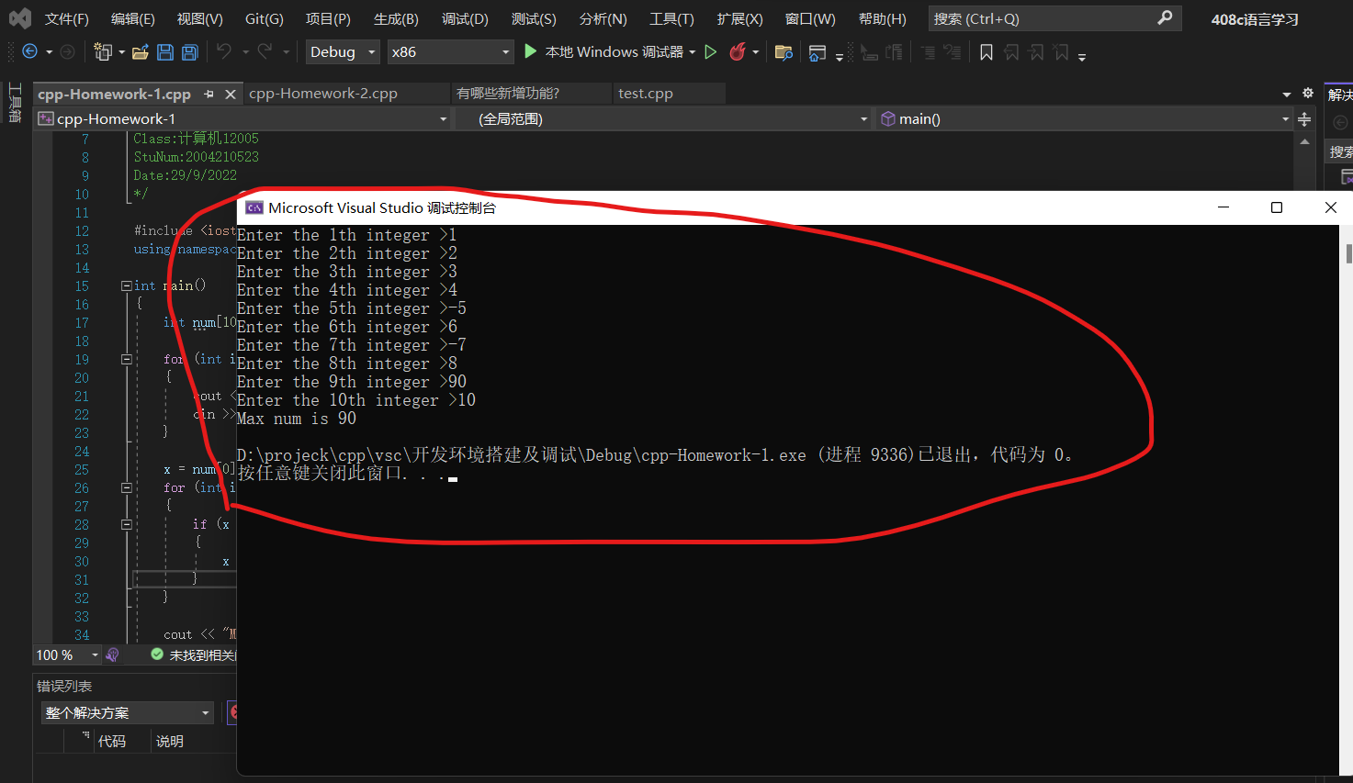

图1 第一题效果示意

**2、**

/*

day（0~6）代表每月第一天起始位置，stop代表每月天数，每天之间空两个空格。输入不同的day和stop，输出每月日历的样子。假设day为2，stop为31

*/

/*

Author:文东柳

Class:计算机二学位12005

StuNum:2004210523

Date:29/9/2022

*/

#include <iostream>

#include <string>

#include <iomanip>

using namespace std;

int main()

{

int day, stop;

string space_3 = " ";

string space_2 = " ";

cout << "Enter day>";

cin >> day;

cout << "Enter stop>";

cin >> stop;

cout << "Sun Mon Tue Wed Thu Fri Sat" << endl;

for (int i = 0,x=0,y=1; y <= stop; i++)

{

if (x == 7)

{

cout << endl;

x = 0;

}

else if (i <= day)

{

cout << space_3 << space_2;

x++;

continue;

}

else

{

cout << setiosflags(ios::right);

cout.width(3);

cout.fill();

cout << y;

cout << space_2;

x++;

y++;

}

}

return 0;

}

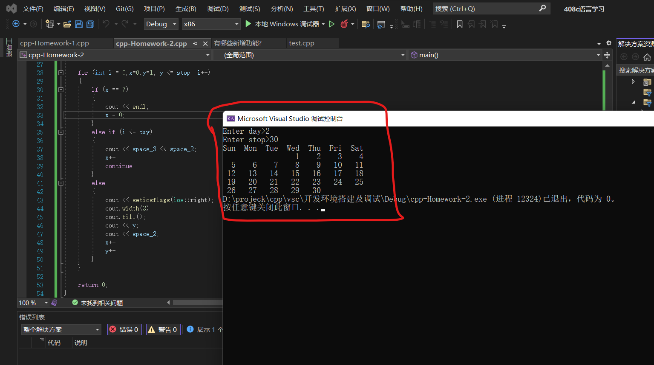

图2 第二题效果示意

1. **总结**

对c++的标准输入和输出需熟悉，对于格式化输出应该了解其使用以及特性，同时灵活使用C++的各种特性，做到更加“高级”且巧妙的算法实现。